梁河县2026年第一季度存量住宅用地项目落位图
梁河县长弘花园二期建设项目
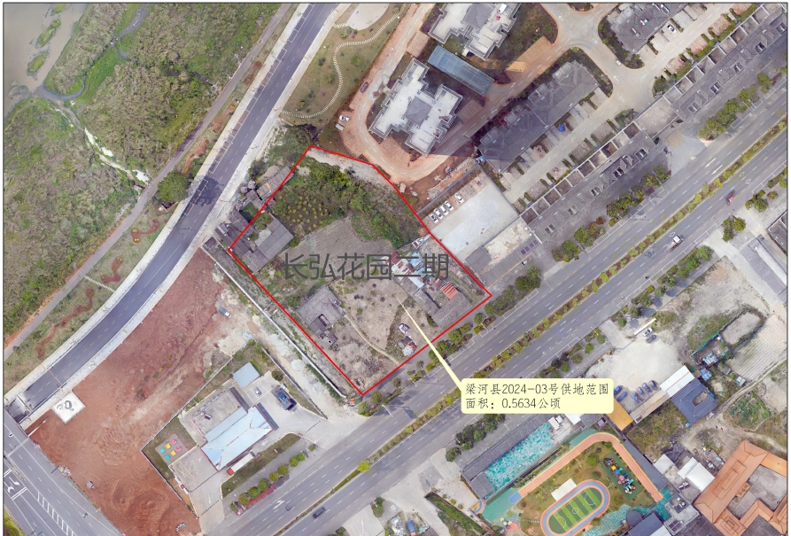
锦绣华墅
